Лабораторная работа 9
Деревья решений в Deductor

«Вручную» постройте дерево решений по следующей таблице, использую алгоритм ID3 и объясняя каждый шаг. После постройте дерево решений в системе анализ данных Deductor и сравните с «ручным».

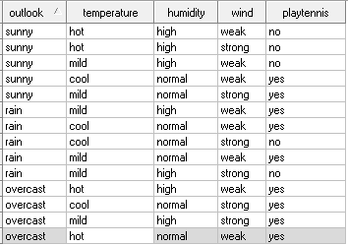

Замечание. Когда будете строить деревья в Deductor, сделайте все примеры из таблиц обучающими и отмените отсечение.
